Занятие № 3

1. Упражнение на развитие внимания
Развитие устойчивости внимания и работоспособности с использованием «Таблиц Шульте» (см. ниже).
На таблицах в произвольном порядке расположены числа от 1 до 25. Ребенок отыскивает, показывает и называет числа в порядке их возрастания. Проба повторяется с пятью разными таблицами.
Инструкция: «На этой таблице числа от 1 до 25 расположены не по порядку». Затем таблицу закрывают и продолжают: «Покажи и назови все числа по порядку от 1 до 25. Постарайся делать это как можно быстрее и без ошибок». Таблицу открывают и одновременно с началом выполнения задания включают секундомер.

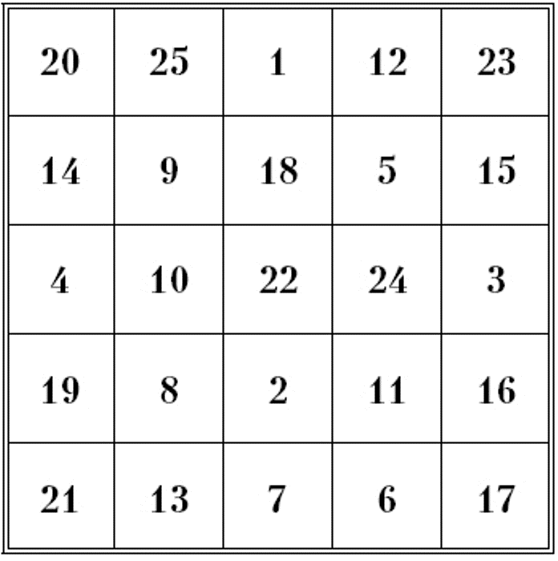

2. Упражнение на развитие слуховой памяти
«Инопланетяне»
Для занятия вам потребуется словесный портрет инопланетянина, лист бумаги, карандаш.
Вы предлагаете ребенку внимательно прослушать описание внешности инопланетянина, мысленно представить себе его и как можно точнее нарисовать портрет на листе бумаги.
Вариант 2
На Землю прилетели инопланетяне. Одного из них видели прямо в центре города. Очевидцы говорят, что его нельзя было не заметить. Инопланетянин был маленького роста. Его тело было похоже на круг. Голова же, наоборот, была абсолютно квадратная, а с боков вместо ушей торчали две изогнутые антенны. Глаза были круглыми и немного светились, рот тоже был круглым, но маленьким по сравнению с глазами. Руки и ноги напоминали коротенькие толстенькие палочки.
При сопоставлении детского рисунка со словесным описанием инопланетянина учитывается наличие всех перечисленных частей тела, их форма и соразмерность. Упражнение можно выполнять и в усложненном варианте. Если ребенок без труда справился с рисованием одного инопланетянина, то можно зачитывать описание сразу двух фигур и предлагать нарисовать первого либо второго инопланетянина. Можно добавить в описание цвет.
3. Упражнения на развитие словесно-логической памяти
«Ассоциации»
Ассоциации — это один из способов запоминания материала. Ведь часто бывает так, что, увидев один предмет, мы вспоминаем и о другом. Тогда мы говорим, что второй предмет ассоциируется у нас в сознании с первым. Ребенку легче объяснить это на наглядном примере. Возьмите 4 картинки (например, сердце, часы, снежинка, молния) и разложите их перед ребенком.
Задание сформулируйте так: «Я буду читать тебе слово, а ты выбери и покажи мне одну из картинок, изображение на которой связано, то есть ассоциируется, с названным словом».
Слова: зима, любовь, время, гроза.
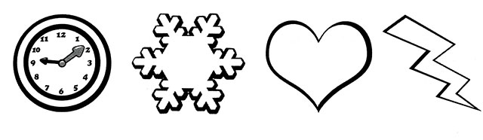
После выполнения задания спросите ребенка о том, по какому принципу он выбирал картинки, и объясните ему, что он сделал этот выбор благодаря ассоциациям. Далее можно переходить к самостоятельному выполнению упражнений.
Вариант 1
Задание заключается в том, чтобы выстроить к предмету ряд ассоциаций. Сначала предложите придумать ряд ассоциаций к тем словам, на примере которых вы объясняли это понятие, чтобы показать, что зима ассоциируется не только со снежинкой.
А затем предложите и другие слова.
чайник — вода, чашка, кухня, мама, завтрак, тепло
кошка —
аптека —
лес —
парта —
волосы —
ложка —
газета —

4. Упражнение на развитие мыслительных операций
«Подбери слово»
В этом задании ребёнку необходимо установить логическую связь между первыми двумя словами и по аналогии добавить недостающее слово к следующему. В скобках даны ответы.
Стекло – стакан, бумага – (книга)
Самолёт – летчик, автомобиль – (водитель)
Гвоздь – молоток, шуруп – (отвёртка)
Дом – крыша, книга – (обложка)
Хорошо – лучше, медленно – (медленнее)
Огонь – пожар, вода – (потоп)
Школа – обучение, больница – (лечение)
Человек – ребёнок, собака – (щенок)
Птица – гнездо, человек – (дом)
Пальто – пуговицы, ботинок – (шнурок)

